د. عمَّـــار ياسين منصور
التهابُ وترِ العضلةِ السَّواسِ الحرقفيَّةِ
Iliopsoas Tendonitis- The Snapping Hip
قدْ يتأخَّرُ تشخيصُ بعضِ الحالاتِ المرضيَّةِ سنواتٍ عديدةً، ولذلكَ مُبرِّراتُهُ الموضوعيَّةُ على ما أرى. فبعضُ الآفاتِ هيَ مِنَ النَّدرةِ بحيثُ لا تجدُ لها ساحةً في بداهةِ الفاحصِ ولو تمرَّسَتْ، هذا مِنْ جهةٍ. كما أنَّ الأعراضَ وَالعلاماتِ السَّريريَّةَ موضوعَ البحثِ والاستقصاءِ قدْ تكونُ هيَ الأخرى مِنَ المُشتركاتِ لمجموعةٍ لا بأسَ بها مِنَ الأمراضِ؛ بعضُ هذهِ الأمراضِ سخيٌّ في تواترِ حدوثِهِ والبعضُ مُقتصدٌ، مِنْ جهةٍ أخرى. فيلتقطُ الفكرُ أكثرَ الأمراضِ حدوثاً، ويبقى أندرُها عصيَّاً على الإتيانِ.
والنَّتيجةُ يطولُ زمنُ الشَّكوى، وتطولُ قائمةُ المحاولاتِ العلاجيَّةِ الفاشلةِ. وكثيراً ما تكونُ النُّجعةُ في صدفةٍ حميدةٍ تقودُنا إلى غريبِ المفاجآت.. وهذا تماماً هوَ حالي وحالُ مَنْ سبقني في مقاربةِ ما سيأتيكم مِنْ حالةٍ:
حالةٌ سريريَّةٌ- شعاعيَّةٌ

مُلاحظةٌ:
لمزيدٍ مِنَ التَّفصيلِ، شاهدِ العرضَ على الرَّابطِ التَّالي:

القصَّةُ المرضيَّةُ:
- المريضةُ بعمرِ 26 عاماً؛
- عمرُ الشَّكوى 3 سنواتٍ؛
- أساسُ الشَّكوى ألمٌ ناحيةَ المِغبنِ الأيمنِ الـ Right Groin، مع انتشارهِ ناحيةَ الفخذِ الأماميَّةِ وصولاً إلى حدودِ الرُّكبةِ الـ The Knee؛
- الألمُ شديدٌ، يزدادُ قسوةً مع أدنى حركةٍ للوركِ الأيمن الـ Right Hip؛
- غالباً ما تشعرُ المريضةُ بفرقعةٍ مؤلمةٍ في المِغبنِ الأيمنِ عندَ حركةِ مفصلِ الوركِ الأيمنِ؛
- يترافقُ الألمُ وألماً ناحيةَ القطنِ اليُمنى الـ Right Lumbar Region؛
- يترافقُ الألمُ وخدراً عندَ حافَّةِ القدمِ اليُمنى الأنسيَّةِ؛
- كلُّ ما خلا ذلكَ بدا طبيعيَّاً أو غيرَ ذي صِلةٍ.

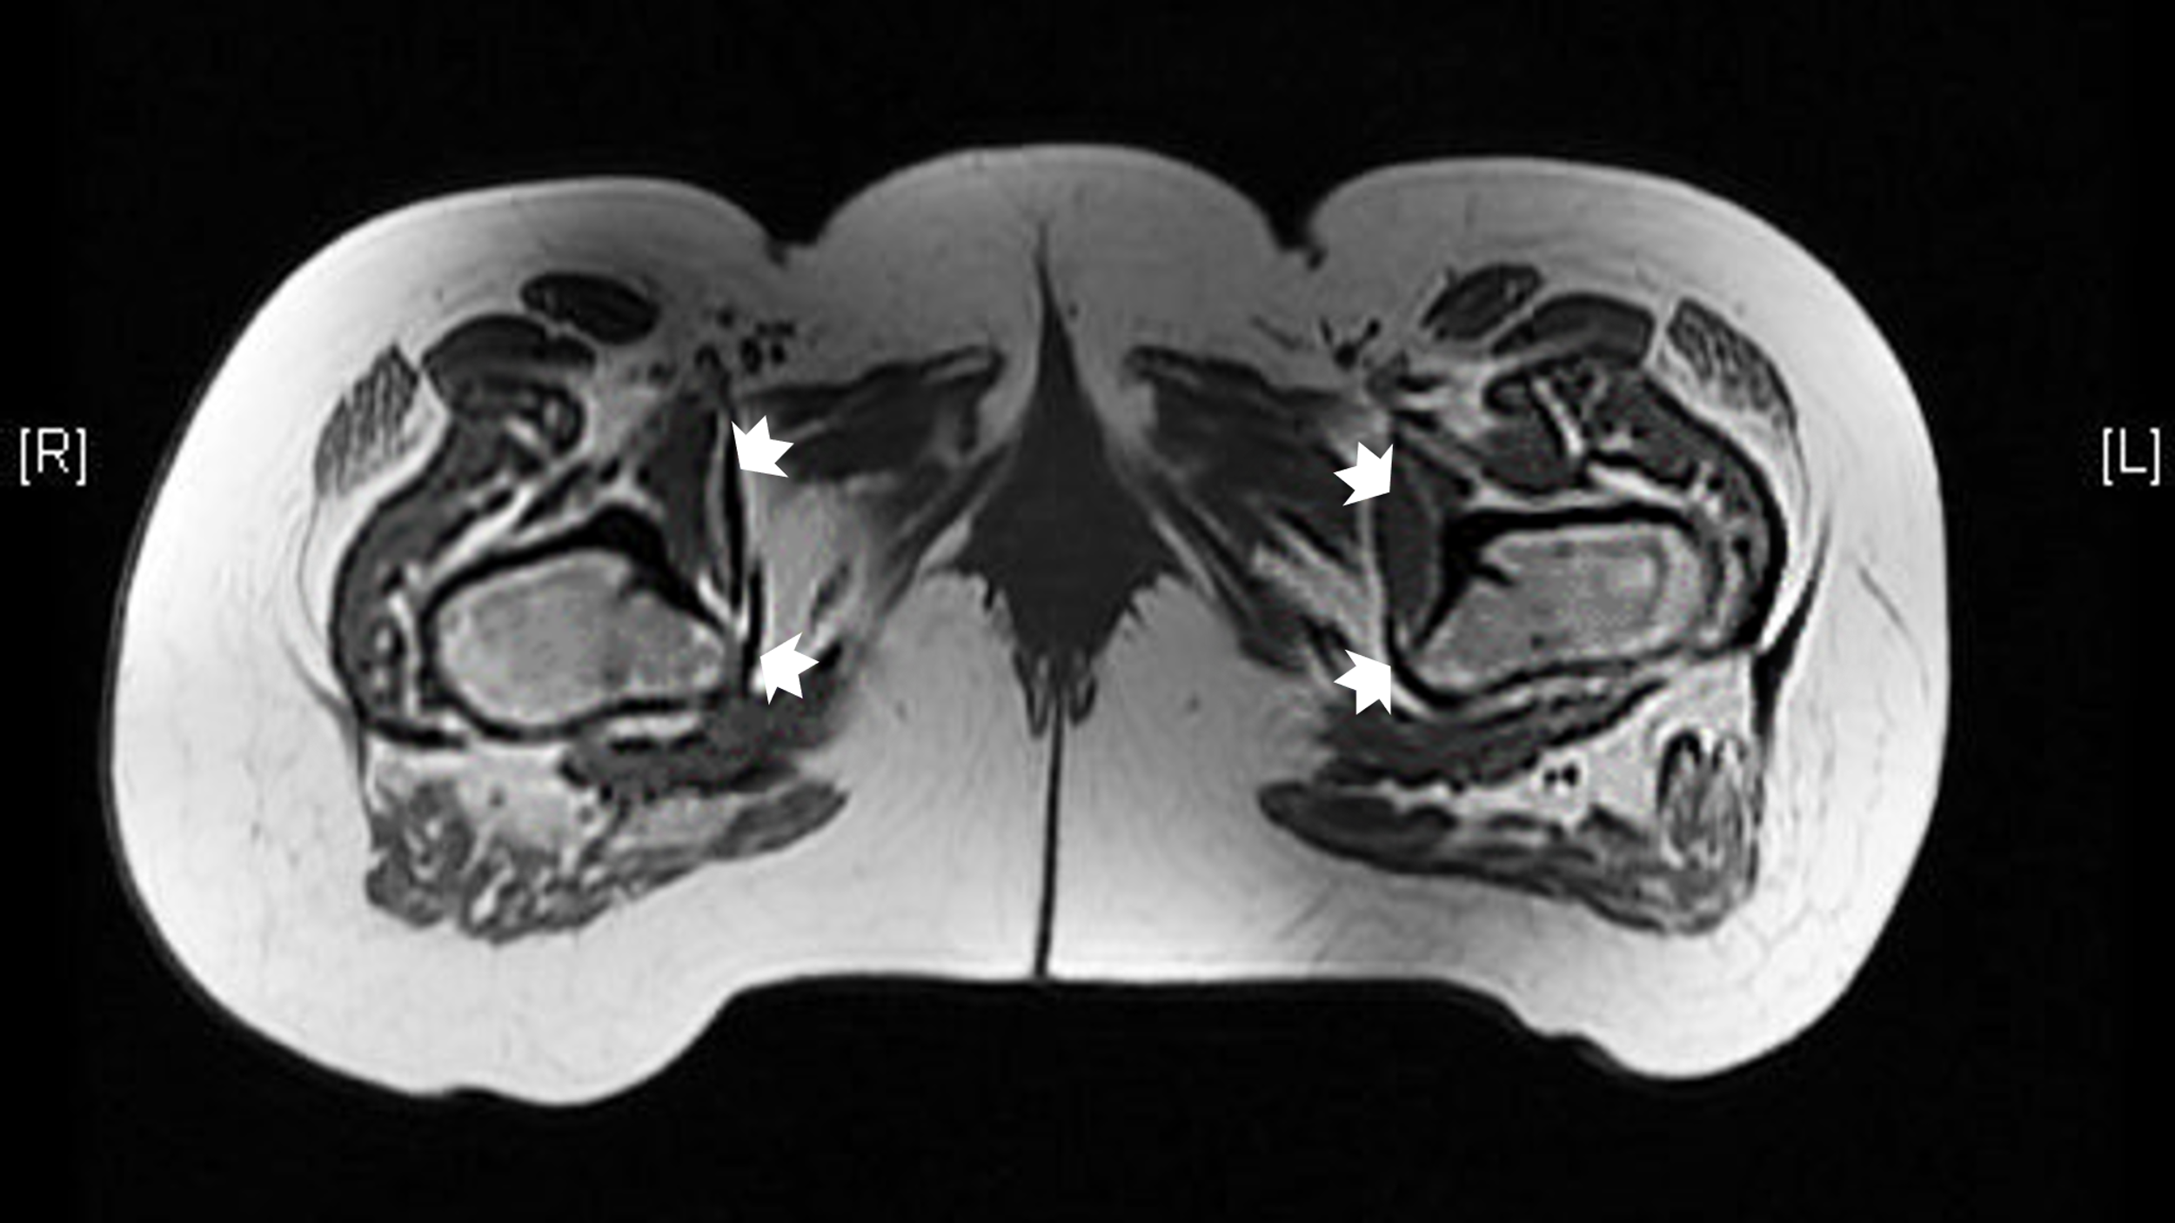
وترُ العضلةِ السَّواسِ
Psoas Tendon
وترُ العضلةِ الحرقفيَّة Iliacus Tendon
صورةُ الرَّنينِ المغناطيسيِّ
مقطعٌ أفقيٌّ عابرٌ للحدبةِ الصُّغرى للفخذينِ
Trans- Lesser Trochanteric- Axial Section
عندَ قراءةِ صورةٍ شعاعيَّةٍ ما، نعمدُ إلى مقارنةٍ سريعةٍ بينَ جهةِ الشَّكوى وتلكَ المقابلةِ لها.
في جهةِ اليسار الطَّبيعيَّةِ، نجدُ وترَ عضلةِ السَّواسِ الـ Psoas Tendon ، وإلى الخارجِ منهُ وترَ العضلةِ الحرقفيَّةِ
الـ Iliacus Tendon. عادةً ما نجدُ بينهما كميَّةً قليلةً مِنْ نسيجٍ شحميٍّ يُعطي إشارةً زائدةً (بياضاً)
بالكادِ تُلاحظُ على صورةِ الرَّنينِ المغناطيسيِّ للنَّاحيةِ الـ MRI.
في جهةِ الإصابةِ (اليمين) نجدُ وتري العضلةِ السَّواسِ الحرقفيَّةِ الـ Iliopsoas Tendon عندَ مرتكزهما على الحدبةِ الصُّغرى الـ Lesser Trochanter لعظمِ الفخذ الـ Femur Bone.
والمُختلفُ ذو القيمةِ الإعتباريَّةِ ههنا،
هوَ كميَّةُ البياضِ (الإشارةِ الزَّائدةِ) التي تفصلُ الوترينِ عنْ بعضِهما مِنْ جهةٍ،
وَتلكَ التي تفصلهما عن مرتكزيهما على الحدبةِ الصُّغرى مِنْ جهةٍ أخرى.

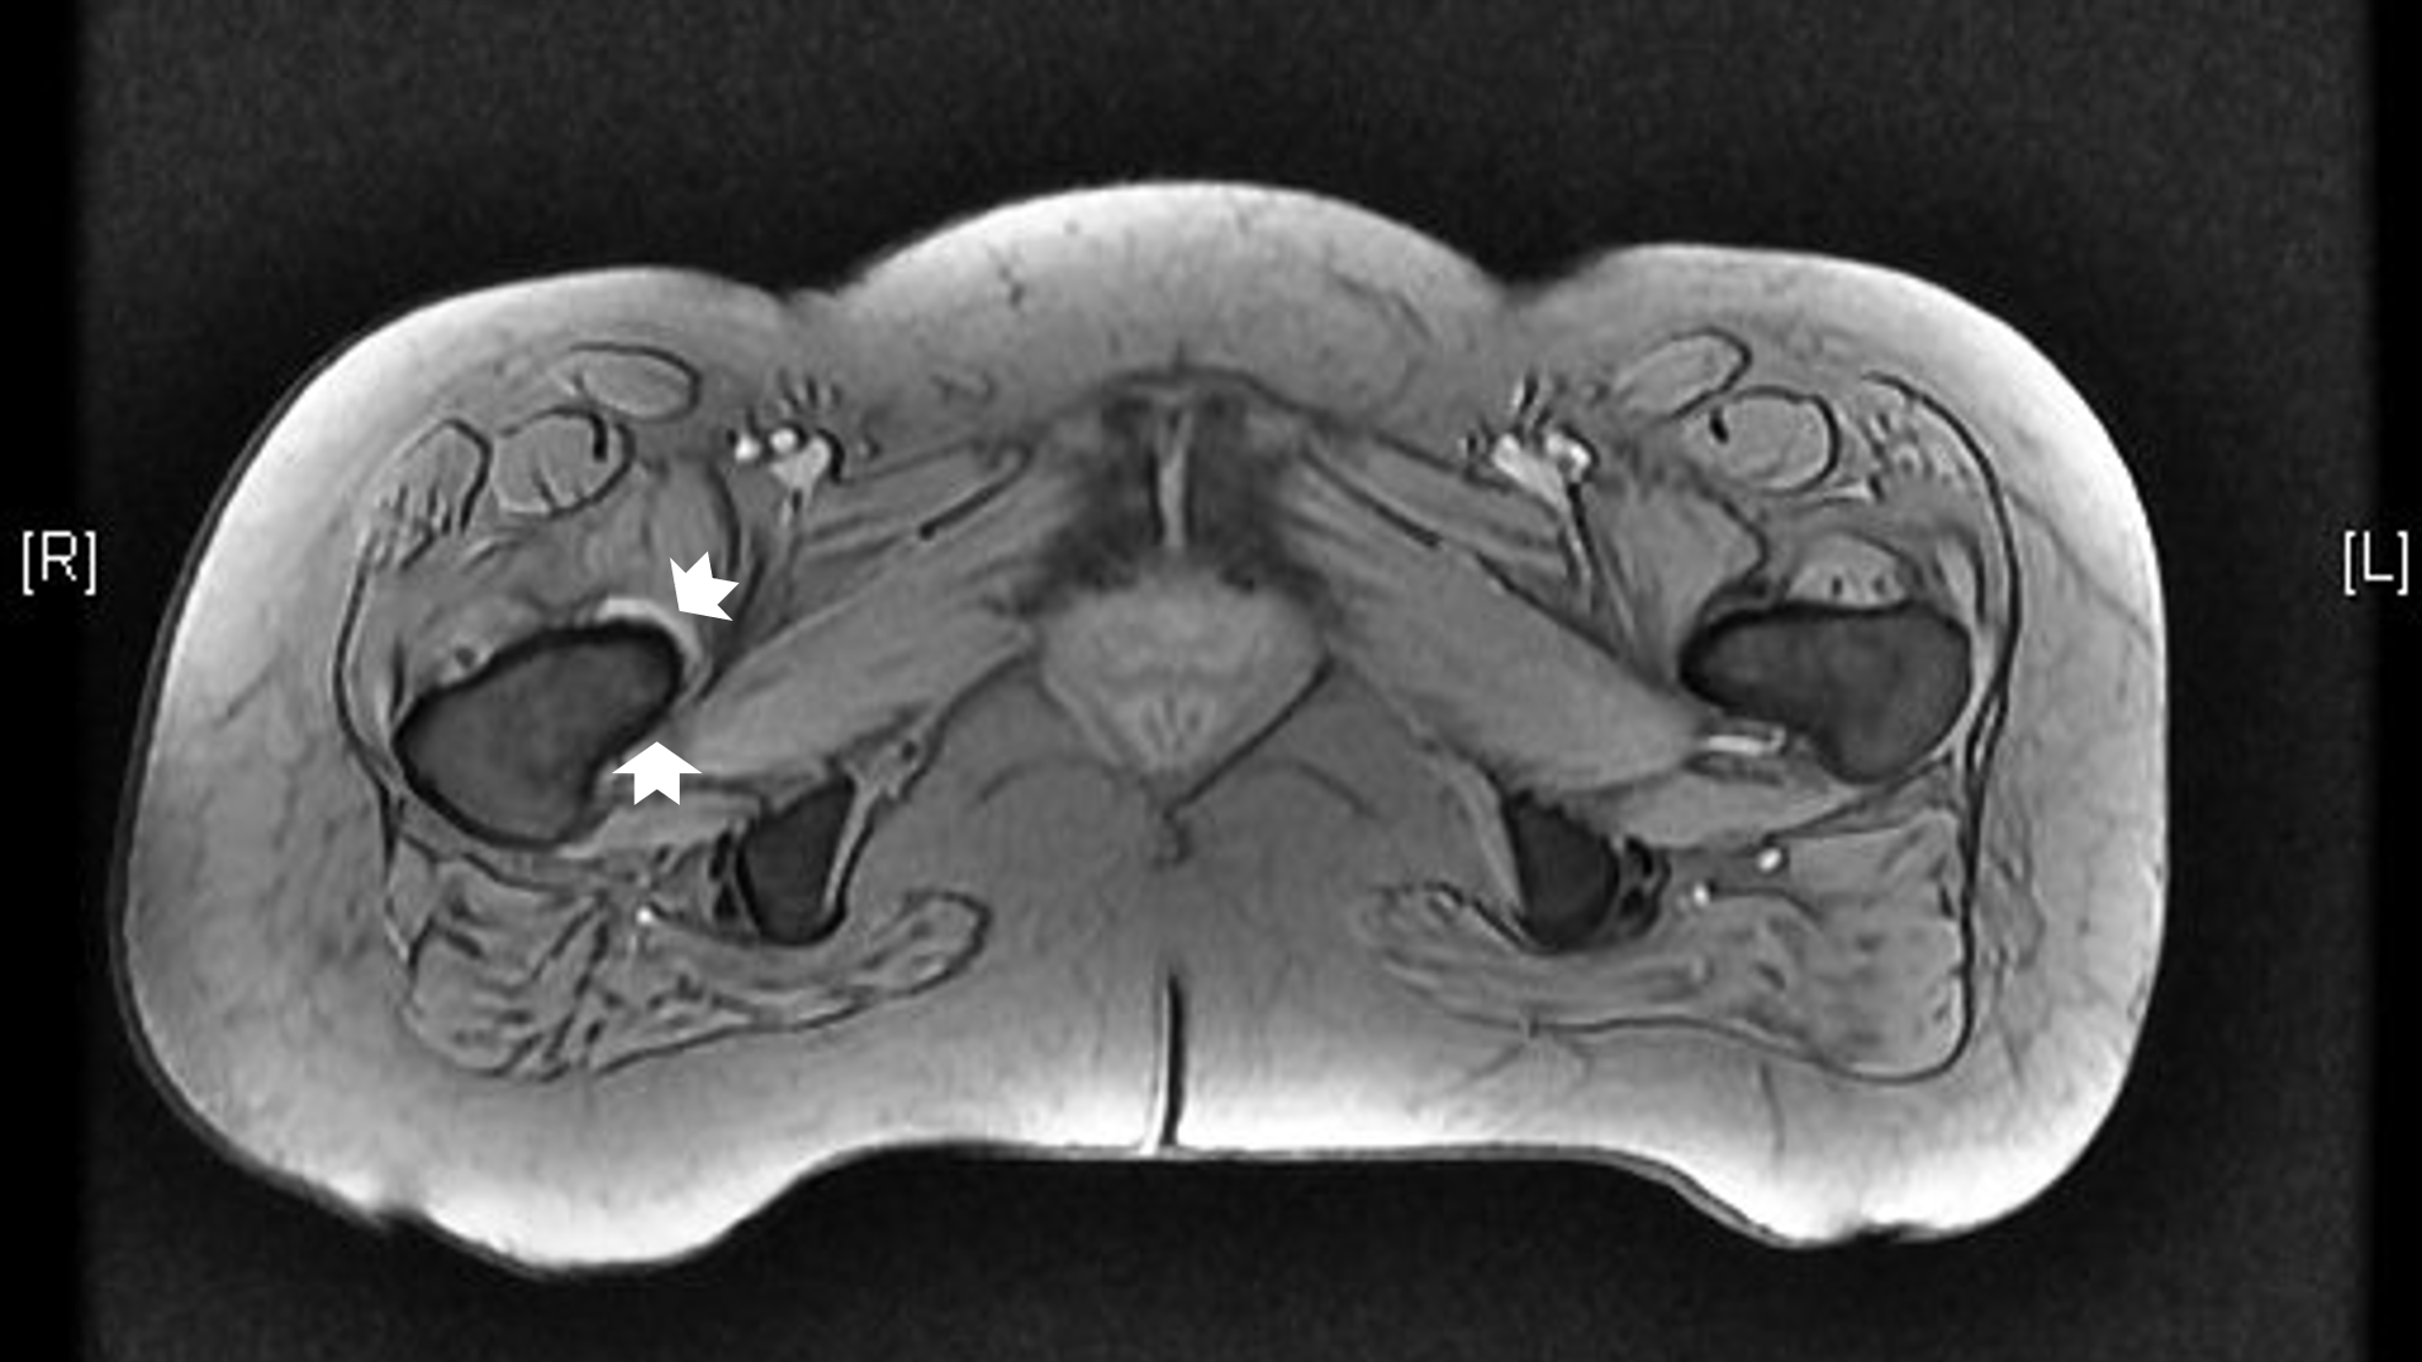
التهابُ الكيسةِ المصليَّةِ
لوترِ العضلةِ السَّواسِ الحرقفيَّةِ
Iliopsoas Bursitis
الحدبةُ الصُّغرى
Lesser Trochanter
صورةُ الرَّنينِ المغناطيسيِّ
مقطعٌ أفقيٌّ عابرٌ للحدبةِ الصُّغرى للفخذينِ
Trans- Lesser Trochanteric- Axial Section
وفي مقطعٍ مُشابهٍ للسَّابقِ،
وجدنا الإشارةَ الزَّائدةَ عندَ المُرتكزِ البعيدِ للعضلةِ السَّواسِ الحرقفيَّةِ الـ Iliopsoas Tendon
تأخذُ بنيةً هندسيَّةً مُنتظمةً تلبسُ الحدبةَ الصُّغرى الـ Lesser Trochanter لعظمِ الفخذ الـ Femur Bone.
الأمرُ الذي أعطانا الإنطباعَ بماهيَّةِ هذهِ البنيةِ التَّشريحيَّةِ، فذهبنا إلى القولِ أكيدينَ بالتهابِ الكيسةِ المصليَّةِ
الـ Iliopsoas Bursitis.
الكيسةُ المصليَّةُ للعضلةِ السَّواسِ الحرقفيَّةِ الـ Iliopsoas Bursa هيَ بنيةٌ تشريحيَّةٌ دائمةُ الوجودِ.
تفصلُ وترَ العضلةِ عنْ مُرتكزِها على الحدبةِ الصُّغرى. هيَ بذلكَ تُسهِّلُ حركةَ البنيةِ الوتريَّةِ القابلةِ للعطبِ للعضلةِ
عنْ تلكَ القاسيةِ والعنيدةِ للحدبةِ الصُّغرى لعظمِ الفخذِ.
إذاً، وجودُها حتميٌّ في الجهةِ الأخرى السَّليمةِ (في اليسارِ)، لكنْ ما منعَ ظهورَها شعاعيَّاً هوَ دقَّةُ جدرانِها
وخلوُّ جوفِها شبهَ التَّامِّ مِنَ المادَّةِ ممَّا يجعلُهُ عمليَّاً جوفاً وهميَّاً لا وجودَ اعتباريَّاً له.
بالمقابل، في الجهةِ اليُمنى أساسِ الشَّكوى، تسمَّكتْ جدرانُ الكيسةِ وانتفخَ جوفُها بخزينٍ مِنَ السَّائلِ الإلتهابيِّ،
فغدا حجمُها اعتباريَّاً قابلاً للرَّصدِ شعاعيَّاً، وهذا ما كان.

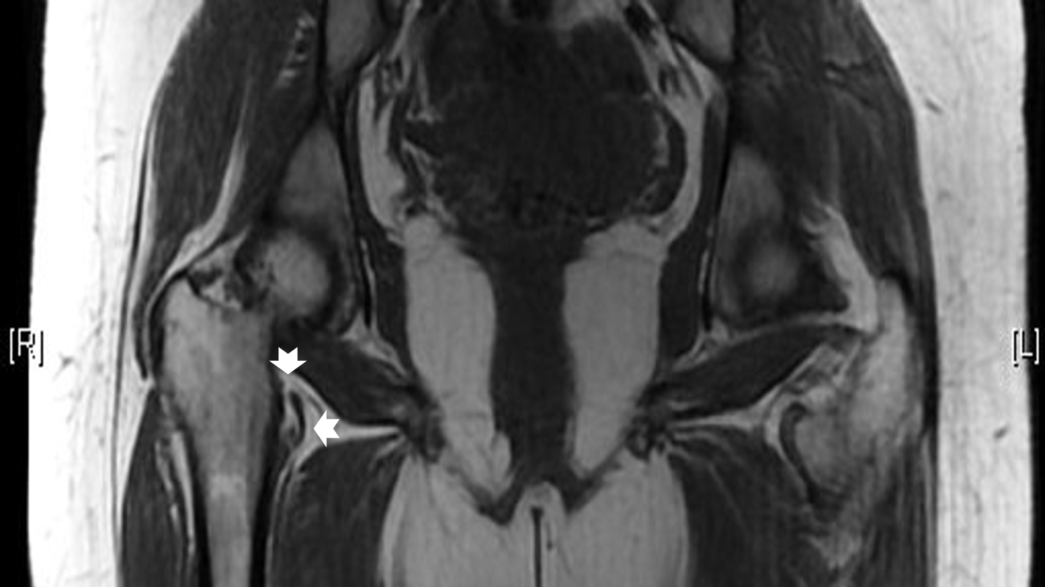
الحدبةُ الصُّغرى Lesser Trochanter
إشارةٌ زائدةٌ في الحدبة الصُّغرى
تُشيرُ إلى وذمةٍ التهابيَّةٍ داخلَ العظم
Inflammatory Oedema of Lesser Trochanter
صورةُ الرَّنينِ المغناطيسيِّ
مقطعٌ جبهيٌّ عابرٌ للحدبةِ الصُّغرى للفخذينِ
Trans- Lesser Trochanteric- Frontal Section
لا يظهرُ هنا وترا العضلةِ السَّواسِ الحرقفيَّةِ الـ Iliopsoas Muscle،
كما لا تظهرُ الكيسةُ المصليَّةُ عندَ مُرتكزِها على الحدبةِ الصُّغرى لعظمِ الفخذ الـ Iliopsoas Bursa.
ولكنَّ الظَّاهرَ المُقلقَ ههنا هوَ تلكمُ الإشارةُ الزَّائدةُ (البياضُ) داخلَ المادَّةِ العظميَّةِ للحدبةِ الصُّغرى نفسِها.
وجودُ هكذا ظاهرةٍ شعاعيَّةٍ يُرجِّحُ الإزمانَ وشدَّةَ الإمراضيَّةِ.
فالعظمُ يُعاني هوَ الآخرُ.
طالَ زمنُ الشَّكوى الوتريَّةِ للعضلةِ فتداعتْ لهُ بنيةُ الحدبةِ الصُّغرى العظميَّةُ.
فغزتِ الحدثيَّةُ الإلتهابيَّةُ مادَّةَ العظمِ وآلمتْهُ.
فلا تسألْ بعدَها عنْ صعوبةِ الخلاصِ وطولِ زمنِ التَّدبيرِ العلاجيِّ لهكذا حالات.
فالعناصرُ المريضةُ غدتِ الآنَ أكثرَ عديداً، وما كانَ سهلَ التَّدبيرِ سالفاً أصبحَ اليومَ عنيداً يحتاجُ منَّا الأناةَ والصَّبرَ.

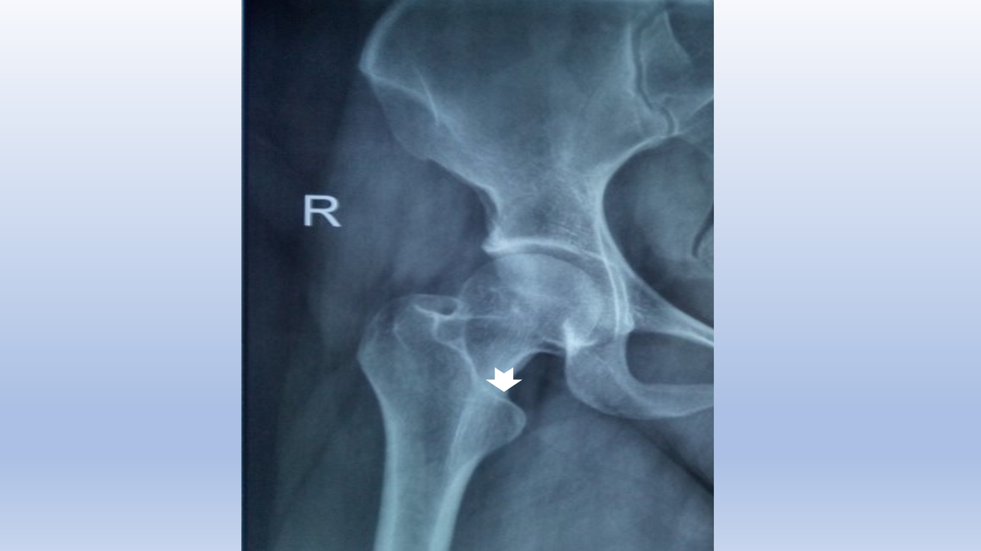
فجوةٌ عظميَّةٌ في الحدبة الصُّغرى
Lucent Lesion of Lesser Trochanter

صورةٌ شعاعيَّةٌ بسيطةٌ للفخذِ الأيمنِ
Right Hip- X ray
ما ظهرَ لنا على صورةِ الرَّنينِ المغناطيسيِّ أعلاهُ،
وثَّقتْهُ الصُّورةُ الشُّعاعيَّةُ البسيطةُ للوركِ الأيمنِ الـ Right Hip- X ray.
فالحدثيَّةُ الإلتهابيَّةُ المزمنةُ حفرتْ عميقاً وجليَّاً في مادَّةِ الحدبةِ الصُّغرى لعظمِ الفخذ الـ Lesser Trochanter of Femur. فقلَّ العظمُ وكثُرَ السَّائلُ، فغدتِ البنيةُ العظميَّةُ للحدبةِ شفَّافةً لا طاقةَ لها في تحمُّلِ قوَّةِ الشَّدِّ الوتريِّ المُتعاظمةِ.
وقدْ أظهرتْ ليَ التَّجاربُ المُتراكبةُ
صعوبةَ علاجِ الإلتهاباتِ الوتريَّةِ في حالِ تسبُّبِها بأذيَّةِ ثانويَّةٍ في مُرتكزِها العظميِّ.
دونَ أنْ يعنيَ ذلكَ بالمُطلقِ استحالةَ العلاج.

الفيزيولوجيا المرضيَّةُ للأعراضِ السَّريريَّةِ The Pathophysiology of Symptomatology
الآنَ وبعدَ أنْ أصبحتُ أكيداً مِنَ التَّشخيصِ، سأعودُ بكمْ قليلاً إلى الوراءِ، إلى الأعراضِ السَّريريَّةِ أساسِ الشَّكوى، مُحاولاً تفسيرَها ومُجتهداً في تشريحِ آليةِ حدوثِ كلٍّ منها.. وهذا ما يُعرفُ اصطلاحاً بالفيزيولوجيا المرضيَّةِ للأعراضِ والعلاماتِ السَّريريَّةِ:
أوَّلاً: الألمُ ناحيةَ المِغبنِ الـ The Groin
كيفَ لا، وجميعُ العناصرِ التَّشريحيَّةِ المريضةِ تستوطنُ ناحيةَ المِغبنِ الـ The Groin Region. فوترُ العضلةِ السَّواسِ الحرقفيَّةِ الـ Iliopsoas Tendon، والكيسةُ المصليَّةُ المُستبطنةُ لهُ الـ Iliopsoas Bursa، والحدبةُ الصُّغرى الـ Lesser Trochanter لعظمِ الفخذِ، جميعُها تتجاورُ وتتعاضدُ مُشكِّلةً أرضيَّةَ المُثلَّثِ الفخذيِّ
الـ Femoral Triangle. وهذا الأخيرُ ما هوَ في واقعِ الأمرِ سوى مُكوِّنٌ هامٌّ مِنْ مكوِّناتِ ناحيةِ المِغبنِ.
ثانياً: اشتدادُ الألمِ عندَ حركةِ مفصلِ الوركِ الـ Hip
العضلةُ السَّواسُ الحرقفيَّةُ الـ Iliopsoas Muscle هيَ أقوى عضلةٍ مُثنيةٍ لمفصلِ الوركِ الـ Hip Flexor. فبدهيٌّ القولُ باشتدادِ الألمِ عندَ حركةِ مفصلِ الوركِ. حيثُ تحتكُّ العناصرُ المُلتهبةِ ببعضِها البعضِ مِنْ جهةٍ، وبمجاوراتِها السَّليمةِ مِنْ جهةٍ أخرى. هذا الاحتكاكُ مُضنٍ، ثمنُهُ ألمٌ وعجزٌ ومَضرَّة.
ثالثاً: وجودُ ألمٌ في الجانبِ الأيمنِ مِنْ النَّاحيةِ القطنيَّةِ الـ Lumbar Region
تنشأُ العضلةُ السَّواسُ الكبيرةُ الـ Psoas Major Muscle مِنَ النَّواتئِ المُعترضةِ والسُّطوحِ الجانبيَّةِ لأجسامِ الفقراتِ القطنيَّةِ جميعِها الـ Transverse Processes of Lumbar Vertebrae. فلا عجبَ والحالةُ هذهِ مِنْ وجودِ ألمٍ قطنيٍّ مُرافقٍ للألمِ المِغبنيِّ وفي جهتهِ أيضاً. فتشنُّجُ العضلةِ السَّواسِ حينَ يمتدُّ بهِ العمرُ مَديَّاً يُخضِعُ مَنشأَ العضلةِ لأحمالٍ غيرِ اعتياديَّةٍ. فيُعاني هذا المَنشأُ كما سبقَ لهُ وعانى ذاكَ المُرتكزُ، ويكونُ الألمُ ههنا كما يكونُ الألمُ هناك؛ انظرِ الشَّكلَ أدناه:
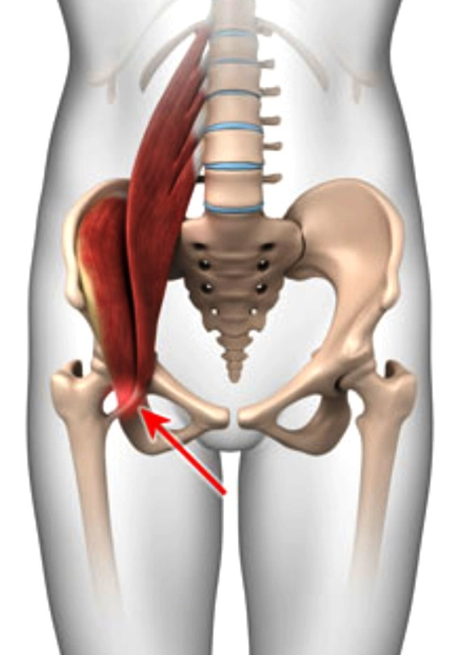
العضلةُ الحرقفيَّةُ
Iliacus Muscle
العضلةُ السَّواسُ العُظمى
Psoas Major Muscle
منشأُ العضلةِ السَّواسِ العُظمى
مِنَ الفقراتِ القطنيَّةِ
Proximal Insertion of Psoas Major Muscle on Lumbar Vertebrae
مُرتكزُ العضلةِ السَّواسِ الحُرقفيَّةِ على الحدبة الصُّغرى
Distal Insertion of Iliopsoas Tendon on Lesser Trochanter
رابعاً: انتشارُ الألمِ بعيداً حتَّى الرُّكبةِ الـ The Knee
كانَ بالإمكانِ إرجاعُ ذلكَ إلى أذيَّةِ المادَّةِ العظميَّةِ للحدبةِ الصُّغرى الـ Lesser Trochanter لعظمِ الفخذِ. بيدَ أنَّ شعورَ المريضةِ بخدرٍ وتنميلٍ في الحافَّةِ الأنسيَّةِ للقدمِ اليُمنى دفعني بعيداً باتِّجاهِ اقتراحِ وجودِ أذيَّةٍ انضغاطيَّةٍ للعصبِ الفخذيِّ الأيمنِ في منطقةِ المِغبنِ.
حقيقةً العلاقةُ بينَ المُتلازمةِ الانضغاطيَّةِ للعصبِ الفخذيِّ الـ Femoral Nerve Compression Syndrome وَتشنُّجِ العضلةِ السَّواسِ الحرقفيَّةِ الـ Iliopsoas Muscle Spasm في الجهةِ ذاتِها قائمةٌ أزلاً. فالأوَّلُ يؤدِّي إلى الثَّاني والأخيرُ يستدعي الأوَّلَ، دونَ أنْ نعرفَ بالضَّرورةِ مَنْ هوَ البادئُ ومَنْ هوَ اللَّاحقُ. تلازمُ الاثنانِ في مُعظمِ الحالاتِ قدْ يغيُّرُ مُستقبلاً كيفيَّةَ تدبيرِ الأذيَّاتِ الانضغاطيَّةِ للعصبِ الفخذيِّ في مستوى الرِّباطِ الإربيِّ الـ Inguinal Ligament.. أقلُّهُ بالنِّسبةِ لي.
فالعصبُ الفخذيُّ الـ Femoral Nerve يستندُ على السَّطحِ الأماميِّ للعضلةِ السَّواسِ الحُرقفيَّةِ الـ Iliopsoas Muscle ولمسافةٍ طويلةٍ نسبيَّا ًمِنْ مسارهِ. وهوَ عندَ دخولهِ ناحيةَ الفخذِ الأماميَّةَ الـ Anterior Femoral Region يمرُّ مُكرَهاً تحتَ بنيةٍ حبليَّةٍ قاسيةٍ هيَ الرِّباطُ الأربيُّ الـ Inguinal Ligament. تبقى العلاقةُ ما بينَ هذهِ العناصرِ الثَّلاثةِ (العصبِ والعضلةِ والرِّباطِ) وديَّةً مُنضبةً ما لمْ تَجُرِ العضلةُ أو يتقحَّمِ الرِّباطُ. فقدْ تتشنَّجُ العضلةُ فتتسمَّكُ دافعةً بالعصبِ على سندانِ الرِّباطِ الأصمِّ، وقدْ يتسمَّكُ الرِّباطُ فيطغى فيكونُ مطرقةَ العصبِ على سندانِ العضلةِ. وفي الحالتينِ، العصبُ هوَ المكلومُ وهوَ مَنْ يألمُ؛ انظرِ الشَّكلَ أدناه:

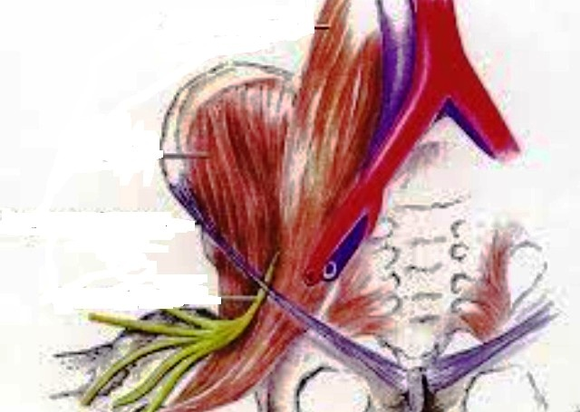
العضلةُ الحرقفيَّةُ
Iliacus Muscle
الرِّباطُ الإربيُّ
Inguinal Ligament
العضلةُ السَّواسُ العُظمى
Psoas Major Muscle
العصبُ الفخذيُّ
Femoral Nerve

خامساً: الوِركُ المُفرقِعُ الـ The Snapping Hip
كرَّرتِ المريضةُ على مسامعي شعورَها المُتكرِّرَ بفرقعةٍ مؤلمةٍ في وركها الأيمنِ عندَ الحركةِ. تحدثُ الفرقعةُ المؤلمةُ الـ Painful Snapping بسببِ اختلالِ التَّناسبِ الحجميِّ في النَّاحيةِ لصالحِ الكيسةِ المصليَّةِ لوترِ العضلةِ السَّواسِ الحرقفيَّةِ الـ Iliopsoas Bursa.
في الحالاتِ الطَّبيعيَّةِ، نُميِّزُ جليَّاً وترَ العضلةِ السَّواسِ الحرقفيَّةِ الـ Iliopsoas Tendon، كما نميِّزُ بذاتِ السُّهولةِ واليُسرِ الحدبةَ الصُّغرى الـ Lesser Trochanter لعظمِ الفخذِ، هما في تماسٍّ وثيقٍ ولُحمةٍ. وأمَّا الغائبُ الحاضرُ فهيَ الكيسةُ المصليَّةُ لوترِ العضلةِ السَّواسِ الحرقفيَّةِ الـ Iliopsoas Bursa. يغيبُ عمليَّاً جوفُ الكيسةِ، وتتماسُّ جدرانُها مُسهِّلةً انزلاقَ الوترِ على حافَّةِ عظمِ الحوضِ الـ Pelvic Rim وعلى الحدبةِ الصُّغرى لعظمِ الفخذِ كذلكَ. إذاً هيَ موجودةٌ، وهيَ تعملُ، بيدَ أنَّها لا تتدَّعي لنفسِها فضلاً أمْ ظهوراً.
لكنْ عندَ التهابِ الكيسةِ تتسمَّكُ جدرانُها ويمتلأُ جوفُها بسائلٍ التهابيٍّ فتصبحُ الكيسةُ ذاتَ حجمٍ اعتباريٍّ. هذا الأمرُ لا يروقُ كثيراً لوترِ العضلةِ ولا للبُنى العظميَّةِ كذلكَ، فالمكانُ ضيِّقٌ لا يتَّسعُ لانتفاخِ الكيسةِ الوليدِ. عندَ حركةِ الوركِ، يعملُ الوترُ الغاضبُ على طرقِ الكيسةِ المُلتهبةِ على سندانِ العظمِ المُتذمِّرِ، فتهربُ الكيسةُ إلى أمانِها إلى منطقةِ الضَّغطِ المُنخفضِ. هذا الهروبُ السَّريعِ للكيسةِ المُلتهبةِ هوَ ما يُشعرُ مريضتَنا بصوتِ الفرقعةِ وبالألمِ المُبرحِ كذلك. وفي كلِّ مرَّةٍ يجتمعُ فيها الوترُ والعظمُ لقهرِ الكيسةِ، سيندفعُ سائلُ الكيسةِ مِنْ منطقةِ الضَّغطِ الأعظميِّ إلى منطقةِ الضَّغطِ الأقلِّ، فتكونُ الفرقعةُ ويكونُ الألم؛ انظرِ الشَّكلَ التَّالي:

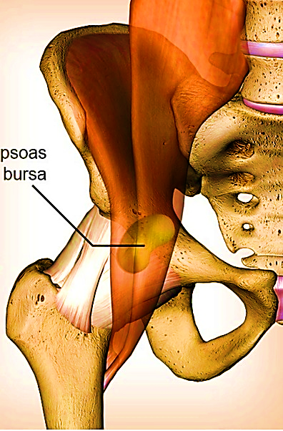
القُنزعةُ الحرقفيَّةُ العانيَّةُ
Iliopectineal Eminence
عظمُ الفخذ
Femur Bone
الكيسةُ المصليَّةُ السَّواسُ الحرقفيَّةُ
Iliopsoas Bursa
العضلةُ الحرقفيَّةُ
Iliacus Muscle

العضلةُ السَّواسُ العُظمى
Psoas Major Muscle

وترُ العضلةِ السَّواسِ الحرقفيَّة
Tendon of iliopsoas Muscle
الكيسةُ المصليَّةُ السَّواسُ الحرقفيَّةُ
The Iliopsaos Bursa
The Anatomy
الكيسةُ المصليَّةُ السَّواسُ الحرقفيَّةُ الـ Iliopsoas Bursa، وتُسمَّى كذلكَ بالكيسةِ المصليَّةِ الحرقفيَّةِ العانيَّةِ
الـ Iliopectineal Bursa، هيَ أكبرُ كيسةٍ مصليَّةٍ في جسمِ الإنسان. تتوضَّعُ بينَ العضلةِ السَّواسِ الحرقفيَّةِ ووترِها منْ جهةٍ والبُنى العظميَّةِ للحوضِ والنهايةِ القريبةِ لعظمِ الفخذ منْ جهةٍ أخرى.
غالباً ما تمتدُّ منَ الحفرةِ الحرقفيَّةِ الـ Iliac Fossa في الأعلى، وقدْ تصلُ إلى الحدبةِ الصُّغرى لعظمِ الفخذِ بالأسفلِ، مروراً فوقَ حافَّةِ الحوضِ (القنزعةِ الحرقفيَّةِ العانيَّةِ الـ Iliopectineal Eminence).
تتَّصلً الكيسةُ بجوفِ مفصلِ الوركِ الـ Hip بـ 15% منَ الحالاتِ.

التَّدبيرُ
لا أخفيكمُ القولَ أنِّي بتُّ حاسماً في مقارباتي العلاجيَّةِ للأذيَّاتِ الوتريّةِ الإلتهابيَّةِ. وأنِّي تخلَّيتُ بشكلٍ شبهِ تامٍّ عنِ المُعالجاتِ التَّقليديَّةِ بمضاداتِ الإلتهابِ غيرِ الستيروئيديَّةِ على أنواعِها الـ Non- Steroidal Anti-Inflammatory Medicaments.
فالفشلُ المُتكرِّرُ للعلاجِ بهكذا مُستحضراتٍ، وخيباتُ الأملِ المُتراكمةُ، وتعالي صيحاتِ المرضى مِنْ تكلفةِ العلاجِ المرتفعةِ حينَ الفشلِ على مادِّيَّاتِهمْ وصحَّتِهمْ على السَّواءِ، وشكواهمُ المُزمنُ مِنْ سوءِ التَّدبيرِ وسوءِ المُدبِّرِ، جعلني ألجأُ مِنْ فوري وحقناً للوقتِ إلى حقنِ الستيروئيداتِ القشريَّةِ في موضعِ الشَّكوى بالذَّاتِ
الـ Local Cortisone Injection.
يؤمِّنُ هكذا تدبيرٌ وصولَ المادَّةِ الدَّوائيَّةِ مُباشرةً إلى هدفِها وبكميَّاتٍ كبيرةٍ. فلا أقلقُ معهُ مِنْ سوءِ امتصاصٍ هضميٍّ أمْ مِنْ ألمٍ معديٍّ حاضرٍ أمْ لاحقٍ، هذا مِنْ جهةٍ. ولا أُعنى كثيراً بجودةِ الأوعيةِ الدَّمويَّةِ للمريضِ أمْ بكفاءةِ التَّغذيةِ الدَّمويَّةِ للوترِ أوِ العضوِ محلِّ الشَّكوى، مِنْ جهةٍ أخرى. فالمادَّةُ الدَّوائيَّةُ قدْ حُقنتْ مُباشرةً في هدفِها، فلا يبقى لي إذاً إلَّا أنْ أهتمَّ بطريقةِ الحقنِ وحرفيَّتِه. هذا ولمْ أحدِّثكمْ بعدُ عنِ المادَّةِ المَحقونةِ وهيَ الكورتيزون، فالحديثُ في شأنِهِ يطولُ ويطول.
ولا تخرجُ حالتُنا عنْ هكذا تصريحٍ، فحقنُ الكورتيزون موضعيَّاً هوَ ما سألجأُ إليهِ. في واقعِ الأمرِ، أجريتُ الحقنَ مرَّتين. وفي كلِّ مرَّةٍ كانَ النَّجاحُ حاضراً. لم يكُ مُدويَّاً ولكنَّهُ كانَ اعتباريَّاً ومُحفِّزاً لمزيدٍ مِنَ المرَّات. تمَّ الحقنُ بطريقةٍ عمياءَ الـ Blind Way مُعتمداً على معرفتي التَّشريحيَّةِ وعلى نقطةِ الإيلامِ الأعظميَّةِ.
جرى الحقنُ بسلاسةٍ ودونَ مشاكلَ تُذكرُ. استعملتُ مزيجاً مِنْ كورتيزونٍ مديدٍ مَحليِّ الصُّنعِ هوَ الـ Betacort (مُكافئهُ ذائعُ السِّيطِ عالميَّاً هوَ الـ Diprofos) ومُخدِّرٍ موضعيٍّ الـ Lidocaine 1%. كانَ التَّحسَّنُ سريعاً جدَّاً وشاملاً لكلِّ الأعراضِ البادئةِ أساسِ العنايةِ. بيدَ أنَّ الأعراضَ كانتْ تُعاودُ في كلِّ مرَّةٍ وإنْ كانتْ بشدَّةٍ أقلَّ.
ظاهرُ الأمرِ مُقلقٌ للمريضةِ، وهذا طبيعيٌّ. فالمريضةُ تنشدُ خلاصَها، وهذا حقٌّ. والمريضةُ لا تدري بجديَّةِ ما أصابَها إلَّا لمَماً، وأمَّا أنا فعارفٌ أكيدٌ. فمعرفتي بتاريخِ المرضِ وصيرورتِهِ جعلتني أكثرَ ثباتاً وثقةً وأنا أقترحُ على المريضةِ مزيداً مِنْ جلساتِ الحقنِ. فقدْ عُرفَ عنِ المرضِ عنادُهُ وثباتُ مفاعيلِهِ المُزعجةِ شهوراً طويلةً رغمَ العلاجِ الجادِّ والبنَّاء. فبعضُهمْ روى لنا شهوراً تسعةً، وآخرونَ شهوراً خمسةً، مِنَ العنادِ حتَّى انكفأ المرضُ وانهارتْ عزائمُه. لكنْ هيهاتَ هيهاتَ أنْ يقنعَ مريضٌ بهكذا تُرَّهاتٍ طبيَّةٍ، وهذا مُبرَّرٌ. فالمريضُ هوَ مَنْ يُعاني وهوَ الذي يألمُ.
ولا أنسى وأنا أختمُ مقالي أنْ أذكرَ بعضَ الحالاتِ المُستعصيةِ على كلِّ تدبيرٍ مُحافظٍ. هذهِ الحالاتُ النَّادرةُ قدْ تضطَّرُنا لقطعِ وترِ العضلةِ السَّواسِ الحرقفيَّةِ جراحيَّاً. هوَ إجراءٌ بسيطٌ تقنيَّاً، يحقِّقُ الخلاصَ مِنَ الألمِ، دونَ أنْ يكونَ لهُ تبعاتٌ واضحةٌ على ثني مفصلِ الوركِ.. فاقتضى التَّوضيحَ.
.....................................................................................................................................
في سياقاتٍ أخرى، يمكنُ قراءةُ المقالاتِ التَّالية:
تصنيعُ إبهام اليد باستخدام الإصبع الثَّانيةِ للقدم
Thumb Reconstruction Using Microvascular Second Toe to Thumb Transfer
أذيَّاتُ العصبونِ المُحرِّكِ العلويِّ، الفيزيولوجيا المرضيَّةُ للأعراضِ والعلاماتِ السَّريريَّةِ
Upper Motor Neuron Injuries, Pathophysiology of Symptomatology
في الأذيَّاتِ الرَّضِّيَّةِ للنُّخاعِ الشَّوكيِّ، خبايا الكيسِ السُّحائيِّ.. كثيرُها طيِّعٌ وقليلُها عصيٌّ على الإصلاحِ الجراحيِّ Surgical Treatments of Traumatic Injuries of the Spine
مقاربةُ العصبِ الوركيِّ جراحيَّاً في النَّاحيةِ الإليويَّة.. المدخلُ عبرَ أليافِ العضلةِ الإليويَّةِ العظمى مقابلَ المدخلِ التَّقليديِّ Trans- Gluteal Approach of Sciatic Nerve vs. The Traditional Approaches
النقل العصبيّ، بين مفهوم قاصر وجديد حاضر
The Neural Conduction.. Personal View vs. International View
في النقل العصبي، موجاتُ الضَّغطِ العاملة Action Pressure Waves
في النقل العصبي، كموناتُ العمل Action Potentials
وظيفةُ كموناتِ العمل والتيَّاراتِ الكهربائيَّةِ العاملة
في النقل العصبي، التيَّاراتُ الكهربائية العاملة Action Electrical Currents
الأطوارُ الثَّلاثةُ للنقل العصبيِّ
المستقبلات الحسيّة، عبقريّة الخلق وجمال المخلوق
النقل في المشابك العصبيّة The Neural Conduction in the Synapses
عقدة رانفييه، ضابطة الإيقاع The Node of Ranvier, The Equalizer
وظائفُ عقدةِ رانفيه The Functions of Node of Ranvier
وظائفُ عقدةِ رانفيه، الوظيفةُ الأولى في ضبطِ معايير الموجةِ العاملةِ
وظائفُ عقدةِ رانفيه، الوظيفةُ الثَّانية في ضبطِ مسار الموجةِ العاملةِ
وظائفُ عقدةِ رانفيه، الوظيفةُ الثَّالثةُ في توليدِ كموناتِ العمل
في فقهِ الأعصابِ، الألم أولاً The Pain is First
في فقهِ الأعصابِ، الشَّكلُ الضَّرورة The Philosophy of Form
تخطيطُ الأعصاب الكهربائيُّ، بينَ الحقيقيّ والمَوهوم
الصدمة النخاعيّة (مفهوم جديد) The Spinal Shock (Innovated Conception)
أذيّات النخاع الشوكيّ، الأعراض والعلامات السريريّة، بحثٌ في آليات الحدوث The Spinal Injury, The Symptomatology
الرّمع Clonus
اشتدادُ المنعكس الشوكي Hyperactive Hyperreflexia
اتِّساعُ باحةِ المنعكس الشوكي الاشتدادي Extended Reflex Sector
الاستجابة ثنائية الجانب للمنعكس الشوكي الاشتدادي Bilateral Responses
الاستجابةُ الحركيَّةُ العديدة للمنعكس الشوكي Multiple Motor Responses
التنكّس الفاليري، يهاجم المحاور العصبيّة الحركيّة للعصب المحيطي.. ويعفّ عن محاوره الحسّيّة
Wallerian Degeneration, Attacks the Motor Axons of Injured Nerve and Conserves its Sensory Axons
التَّنكُّسُ الفاليري، رؤيةٌ جديدةٌ Wallerian Degeneration (Innovated View)
التَّجدُّدُ العصبيُّ، رؤيةٌ جديدةٌ Neural Regeneration (Innovated View)
المنعكساتُ الشوكيَّةُ، المفاهيمُ القديمة Spinal Reflexes, Ancient Conceptions
المنعكساتُ الشَّوكيَّةُ، تحديثُ المفاهيم Spinal Reflexes, Innovated Conception
خُلقتِ المرأةُ من ضلع الرّجل، رائعةُ الإيحاء الفلسفيّ والمجازِ العلميّ
المرأةُ تقرِّرُ جنسَ وليدها، والرّجل يدّعي!
الرُّوحُ والنَّفسُ.. عَطيَّةُ خالقٍ وصَنيعةُ مخلوقٍ
خلقُ السَّماواتِ والأرضِ أكبرُ من خلقِ النَّاس.. في المرامي والدَلالات
تُفَّاحة آدم وضِلعُ آدمَ، وجهان لصورةِ الإنسان.
حــــــــــوَّاءُ.. هذه
سفينةُ نوح، طوق نجاة لا معراجَ خلاص
المصباح الكهربائي، بين التَّجريدِ والتَّنفيذ رحلة ألفِ عام
هكذا تكلّم ابراهيمُ الخليل
فقهُ الحضاراتِ، بين قوَّةِ الفكرِ وفكرِ القوَّةِ
العِدَّةُ وعِلَّةُ الاختلاف بين مُطلَّقةٍ وأرملةٍ ذواتَي عفاف
تعدُّدُ الزَّوجاتِ وملكُ اليمين.. المنسوخُ الآجلُ
الثَّقبُ الأسودُ، وفرضيَّةُ النَّجمِ السَّاقطِ
جُسيمُ بار، مفتاحُ أحجيَّةِ الخلقِ
صبيٌّ أم بنتٌ، الأمُّ تُقرِّرُ!
القدمُ الهابطة، حالةٌ سريريَّةٌ
خلقُ حوَّاءَ من ضلعِ آدمَ، حقيقةٌ أم أسطورةٌ؟
شللُ الضَّفيرةِ العضديَّةِ الولاديُّ Obstetrical Brachial Plexus Palsy
الأذيَّاتُ الرَّضَّيَّةُ للأعصابِ المحيطيَّةِ (1) التَّشريحُ الوصفيُّ والوظيفيُّ
الأذيَّاتُ الرَّضَّيَّةُ للأعصابِ المحيطيَّةِ (2) تقييمُ الأذيَّةِ العصبيَّةِ
الأذيَّاتُ الرَّضَّيَّةُ للأعصابِ المحيطيَّةِ (3) التَّدبيرُ والإصلاحُ الجراحيُّ
الأذيَّاتُ الرَّضَّيَّةُ للأعصابِ المحيطيَّةِ (4) تصنيفُ الأذيَّةِ العصبيَّةِ
قوسُ العضلةِ الكابَّةِ المُدوَّرةِ Pronator Teres Muscle Arcade
شبيهُ رباطِ Struthers... Struthers- like Ligament
عمليَّاتُ النَّقلِ الوتريِّ في تدبير شللِ العصبِ الكعبريِّ Tendon Transfers for Radial Palsy
من يُقرِّرُ جنسَ الوليد (مُختصرٌ)
ثالوثُ الذَّكاءِ.. زادُ مسافرٍ! الذَّكاءُ الفطريُّ، الإنسانيُّ، والاصطناعيُّ.. بحثٌ في الصِّفاتِ والمآلاتِ
المعادلاتُ الصِّفريَّةُ.. الحداثةُ، مالها وما عليها
متلازمة العصب بين العظام الخلفي Posterior Interosseous Nerve Syndrome
المُنعكسِ الشَّوكيُّ، فيزيولوجيا جديدةٌ Spinal Reflex, Innovated Physiology
المُنعكسِ الشَّوكيُّ الاشتداديُّ، في الفيزيولوجيا المرضيَّة Hyperreflex, Innovated Pathophysiology
المُنعكسِ الشَّوكيُّ الاشتداديُّ (1)، الفيزيولوجيا المرضيَّة لقوَّةِ المنعكس Hyperreflexia, Pathophysiology of Hyperactive Hyperreflex
المُنعكسِ الشَّوكيُّ الاشتداديُّ (2)، الفيزيولوجيا المرضيَّة للاستجابةِ ثنائيَّةِ الجانبِ للمنعكس Hyperreflexia, Pathophysiology of Bilateral- Response Hyperreflex
المُنعكسُ الشَّوكيُّ الاشتداديُّ (3)، الفيزيولوجيا المرضيَّةُ لاتِّساعِ ساحةِ العمل Extended Hyperreflex, Pathophysiology
المُنعكسُ الشَّوكيُّ الاشتداديُّ (4)، الفيزيولوجيا المرضيَّةُ للمنعكسِ عديدِ الإستجابةِ الحركيَّةِ Hyperreflexia, Pathophysiology of Multi-Response hyperreflex
الرَّمع (1)، الفرضيَّةُ الأولى في الفيزيولوجيا المرضيَّةِ
الرَّمع (2)، الفرضيَّةُ الثَّانية في الفيزيولوجيا المرضيَّةِ
خلقُ آدمَ وخلقُ حوَّاءَ، ومن ضلعِه كانت حوَّاءُ Adam & Eve, Adam's Rib
جسيمُ بار، الشَّاهدُ والبصيرةُ Barr Body, The Witness
جدليَّةُ المعنى واللَّامعنى
التَّدبيرُ الجراحيُّ لليدِ المخلبيَّة Surgical Treatment of Claw Hand (Brand Operation)
الانقسامُ الخلويُّ المُتساوي الـ Mitosis
المادَّةُ الصِّبغيَّة، الصِّبغيُّ، الجسمُ الصِّبغيُّ الـ Chromatin, Chromatid, Chromosome
المُتمِّماتُ الغذائيَّةُ الـ Nutritional Supplements، هل هي حقَّاً مفيدةٌ لأجسامنا؟
الانقسام الخلويُّ المُنصِّف الـ Meiosis
فيتامين د Vitamin D، ضمانةُ الشَّبابِ الدَّائم
فيتامين ب6 Vitamin B6، قليلُهُ مفيدٌ.. وكثيرُهُ ضارٌّ جدَّاً
وَالمهنةُ.. شهيدٌ، من قصصِ البطولةِ والفداء
الثَّقبُ الأسودُ والنَّجمُ الَّذي هوى
خلقُ السَّماواتِ والأرضِ، فرضيَّةُ الكونِ السَّديميِّ المُتَّصلِ
الجواري الكُنَّسُ الـ Circulating Sweepers
عندما ينفصِمُ المجتمعُ.. لمن تتجمَّلين هيفاءُ؟
التَّصنيعُ الذَّاتي لمفصلِ المرفقِ Elbow Auto- Arthroplasty
الطُّوفانُ الأخيرُ، طوفانُ بلا سفينةِ
كَشْفُ المَستُورِ.. مَعَ الاسمِ تَكونُ البِدَايةُ، فتَكونُ الهَويَّةُ خَاتِمةَ الحِكايةِ
مُجتمعُ الإنسان! اجتماعُ فطرة، أمِ اجتماعُ ضرورة، أم اِجتماعُ مصلحةٍ؟
عظمُ الصَّخرةِ الهوائيُّ Pneumatic Petrous
خلعٌ ولاديٌّ ثُنائيُّ الجانبِ للعصبِ الزَّنديِّ Congenital Bilateral Ulnar Nerve Dislocation
حقيقتان لا تقبلُ بهُنَّ حوَّاءُ
إنتاجُ البُويضاتِ غيرِ المُلقَّحات الـ Oocytogenesis
إنتاجُ النِّطافِ الـ Spermatogenesis
أمُّ البنات، حقيقةٌ هيَ أمْ هيَ محضُ تُرَّهات؟!
أمُّ البنين! حقيقةٌ لطالما ظَننتُها من هفواتِ الأوَّلين
غّلّبةُ البنات، حوَّاءُ هذهِ تلِدُ كثيرَ بناتٍ وقليلَ بنين
غَلَبَةُ البنين، حوَّاءُ هذهِ تلِدُ كثيرَ بنينَ وقليلَ بنات
ولا أنفي عنها العدلَ أحياناً! حوَّاءُ هذه يكافئُ عديدُ بنيها عديدَ بُنيَّاتِها
المغنيزيوم بانٍ للعظامِ! يدعمُ وظيفةَ الكالسيوم، ولا يطيقُ مشاركتَه
لآدمَ فعلُ التَّمكين، ولحوَّاءَ حفظُ التَّكوين!
هَذَيانُ المفاهيم (1): هَذَيانُ الاقتصاد
المغنيزيوم (2)، معلوماتٌ لا غنى عنها
مُعالجةُ تناذرِ العضلةِ الكمثريَّةِ بحقنِ الكورتيزون (مقاربةٌ شخصيَّةٌ)
Piriformis Muscle Injection (Personal Approach)
مُعالجةُ تناذرِ العضلةِ الكمثريَّةِ بحقنِ الكورتيزون (مقاربةٌ شخصيَّةٌ)( عرضٌ موسَّعٌ)
Piriformis Muscle Injection (Personal Approach)
فيروسُ كورونا المُستجدُّ.. من بعدِ السُّلوكِ، عينُهُ على الصِّفاتِ
هَذَيانُ المفاهيم (2): هَذَيانُ اللَّيلِ والنَّهار
كادَتِ المَرأةُ أنْ تَلِدَ أخاهَا، قولٌ صَحيحٌ لكنْ بنكهَةٍ عَربيَّة
متلازمةُ التَّعبِ المزمن Fibromyalgia
طفلُ الأنبوبِ، ليسَ أفضلَ المُمكنِ
الحُروبُ العبثيَّةُ.. عَذابٌ دائمٌ أمْ اِمتحانٌ مُستدامٌ؟
العَقلُ القيَّاسُ وَالعَقلُ المُجرِّدُ.. في القِياسِ قصُورٌ، وَفي التَّجريدِ وصُولٌ
الذِّئبُ المُنفردُ، حينَ يُصبحُ التَّوحُّدُ مَفازةً لا محضَ قَرارٍ!
علاجُ الإصبع القافزة الـ Trigger Finger بحقنِ الكورتيزون موضعيَّاً
وحشُ فرانكنشتاين الجديدُ.. القديمُ نكبَ الأرضَ وما يزالُ، وأمَّا الجديدُ فمنكوبُهُ أنتَ أساساً أيُّها الإنسان!
اليدُ المخلبيَّةُ، الإصلاحُ الجراحيُّ (عمليَّةُ براند) Claw Hand (Brand Operation)
سعاةُ بريدٍ حقيقيُّون.. لا هواةُ ترحالٍ وهجرةٍ
فيروسُ كورُونَا المُستَجِدُّ (كوفيد -19): منْ بَعدِ السُّلوكِ، عَينُهُ عَلى الصِّفاتِ
علامة هوفمان Hoffman Sign
الأُسْطورَةُ الحَقِيقَةُ الهَرِمَةُ.. شمشونُ الحكايةُ، وسيزيفُ الإنسانُ
التَّنكُّسُ الفاليري التَّالي للأذيَّةِ العصبيَّةِ، وعمليَّةُ التَّجدُّدِ العصبيِّ
التَّصلُّبُ اللُّويحيُّ المُتعدِّدُ: العلاقةُ السَّببيَّةُ، بين التَّيَّارِ الغلفانيِّ والتَّصلُّبِ اللُّويحيِّ المُتعدِّد؟
الورمُ الوعائيُّ في الكبدِ: الاستئصالُ الجراحيُّ الإسعافيُّ لورمٍ وعائيٍّ كبديٍّ عرطلٍ بسببِ نزفٍ داخلَ كتلةِ الورم
مُتلازمةُ العضلةِ الكابَّةِ المدوَّرة Pronator Teres Muscle Syndrome
أذيَّاتُ ذيلِ الفرسِ الرَّضِّيَّةُ، مقاربةٌ جراحيَّةٌ جديدةٌ
Traumatic Injuries of Cauda Equina, New Surgical Approach
الشَّللُ الرُّباعيُّ.. موجباتُ وأهدافُ العلاجِ الجراحيِّ.. التَّطوُّراتُ التَّاليةُ للجراحة- مقارنةٌ سريريَّةٌ وشعاعيَّةٌ
تضاعفُ اليدِ والزِّندِ Ulnar Dimelia or Mirror Hand
مُتلازمةُ نفقِ الرِّسغِ تنهي التزامَها بقطعٍ تامٍّ للعصبِ المتوسِّط
ورمُ شوان في العصبِ الظَّنبوبيِّ الـ Tibial Nerve Schwannoma
ورمُ شوان أمامَ العجُز Presacral Schwannoma
ميلانوما جلديَّةٌ خبيثةٌ Malignant Melanoma
ضمورُ إليةِ اليدِ بالجهتين، غيابٌ خلقيٌّ معزولٌ ثنائيُّ الجانب Congenital Thenar Hypoplasia
مُتلازمةُ الرَّأسِ الطَّويلِ للعضلةِ ذاتِ الرَّأسين الفخذيَّةِ The Syndrome of the Long Head of Biceps Femoris
مرضيَّاتُ الوترِ البعيدِ للعضلةِ ثنائيَّةِ الرُّؤوسِ العضديَّةِ Pathologies of Distal Tendon of Biceps Brachii Muscle
حثلٌ ودِّيٌّ انعكاسيٌّ Algodystrophy Syndrome تميَّزَ بظهورِ حلقةٍ جلديَّةٍ خانقةٍ عندَ الحدودِ القريبةِ للوذمةِ الجلديَّةِ
تصنيعُ الفكِّ السُّفليِّ باستخدامِ الشَّريحةِ الشَّظويَّةِ الحُرَّةMandible Reconstruction Using Free Fibula Flap
انسدادُ الشَّريانِ الكعبريِّ الحادِّ غيرِ الرَّضِّيِّ (داءُ بيرغر)
إصابةٌ سِلِّيَّةٌ معزولةٌ في العقدِ اللَّمفيَّةِ الإبطيَّةِ Isolated Axillary Tuberculous Lymphadenitis
الشَّريحةُ الشَّظويَّةُ المُوعَّاةُ في تعويضِ الضَّياعاتِ العظميَّةِ المُختلطةِ بذاتِ العظمِ والنَّقيِّ
Free Fibula Flap for Bone Lost Complicated with Recalcitrant Osteomyelitis
الشَّريحةُ الحُرَّةُ جانبُ الكتفِ في تعويضِ ضَياعٍ جلديٍّ هامٍّ في السَّاعدِ
الأذيَّاتُ الرَّضيَّةُ للضَّفيرةِ العضديَّةِ Injuries of Brachial Plexus
أذيَّةُ أوتارِ الكفَّةِ المُدوِّرةِ Rotator Cuff Injury
كيسةُ القناةِ الجامعةِ Choledochal Cyst
آفاتُ الثَّدي ما حولَ سنِّ اليأسِ.. نحوَ مُقاربةٍ أكثرَ حزماً Peri- Menopause Breast Problems
تقييمُ آفاتِ الثَّدي الشَّائعةِ Evaluation of Breast Problems
آفاتُ الثَّدي ما حولَ سنِّ اليأسِ.. نحوَ مُقاربةٍ أكثرَ حسماً Peri- Menopause Breast Problems
تدبيرُ آلامِ الكتفِ: الحقنُ تحتَ الأخرمِ Subacromial Injection
مجمعُ البحرينِ.. برزخٌ ما بينَ حَياتين
ما بعدَ الموتِ وما قبلَ المَساقِ.. فإمَّا مَسخٌ.. وإمَّا انعتاقٌ!

تدبيرُ التهابِ اللُّفافةِ الأخمصيَّةِ المُزمنِ بحقنُ الكورتيزون Plantar Fasciitis, Cortisone Injection
حقن الكيسةِ المصليَّةِ الصَّدريَّةِ- لوحِ الكتفِ بالكورتيزون
Scapulo-Thoracic Bursitis, Cortisone Injection
فيتامين ب 12.. مُختصرٌ مُفيدٌ Vitamin B12
الورمُ العظميُّ العظمانيُّ (العظمومُ العظمانيُّ) Osteoid Osteoma
(1) قصرُ أمشاطِ اليدِ: Brachymetacarpia قصرٌ ثنائيُّ الجانبِ ومتناظرٌ للأصابعِ الثلاثةِ الزِّنديَّةِ
(2) قصرُ أمشاطِ اليدِ: Brachymetacarpia قصرٌ ثنائيُّ الجانبِ ومتناظرٌ للأصابعِ الثلاثةِ الزِّنديَّةِ
الكتفُ المُتجمِّدة، حقنُ الكورتيزون داخلَ مفصلِ الكتف Frozen Shoulder, Intraarticular Cortisone Injection
مرفق التنس، حقن الكورتيزون Tennis Elbow, Cortisone injection
ألمُ المفصلِ العجزيِّ الحرقفيّ: حقنُ الكورتيزون Sacro-Iliac Joint Pain, Cortisone Injection
استئصالُ الكيسةِ المعصميَّةِ، السَّهلُ المُمتَنِعِ Ganglion Cyst Removal (Ganglionectomy)
قوسُ العضلةِ قابضة الأصابع السّطحيّة (FDS Arc)
التَّشريحُ الجراحيُّ للعصبِ المُتوسِّطِ في السَّاعدِ Median Nerve Surgical Anatomy
ما قولُ العلمِ في اختلافِ العدَّةِ ما بينَ المُطلَّقةِ والأرملة؟
عمليَّةُ النَّقلِ الوتريِّ لاستعادةِ حركةِ الكتفِ Tendon Transfer to Restore Shoulder Movement
بفضلكِ آدمُ! استمرَّ هذا الإنسانُ.. تمكَّنَ.. تكيَّفَ.. وكانَ عروقاً متباينةً
المِبيضانِ في رِكنٍ مَكينٍ.. والخِصيتانِ في كِيسٍ مَهينٍ
بحثٌ في الأسبابِ.. بحثٌ في وظيفةِ الشَّكلِ
تدبيرُ آلامِ الرَّقبةِ (1) استعادةُ الانحناءِ الرَّقبيِّ الطَّبيعيِّ (القعسُ الرَّقبيُّ) Neck Pain Treatment
Restoring Cervical Lordosis
نقلُ قِطعةٍ منَ العضلةِ الرَّشيقةِ لاستعادةِ الابتسامةِ بعدَ شلل الوجهِ Segmental Gracilis Muscle Transfer for Smile
أذيَّةُ الأعصابِ المحيطيَّةِ: معلوماتٌ لا غنى عنها لكلِّ العاملينَ عليها peripheral nerves injurie
تدرُّنُ الفقراتِ.. خراجُ بوت Spine TB.. Pott's Disease
الأطوارُ الثَّلاثةُ للنَّقلِ العصبيِّ.. رؤيةٌ جديدةٌ
أرجوزةُ الأزَلِ
قالَ الإمامُ.. كمْ هوَ جميلٌ فيكمُ الصَّمتُ يا بشرُ
صِناعةُ اللَّاوَعِي
أَزمةُ مُثقَّفٍ.. أَضاعَ الهويَّةَ تحتَ مَركومٍ من مَقروءٍ ومَسموعٍ
تُفَّاحةُ آدمَ وضِلعُ آدمَ.. وَجهان لصورةِ الإنسان
حقن كورتيزون في نفق الرسغ Cortisone Injection in Carpal Tunnel

21/11/2024

